Post 1A: Løs hemmelig melding
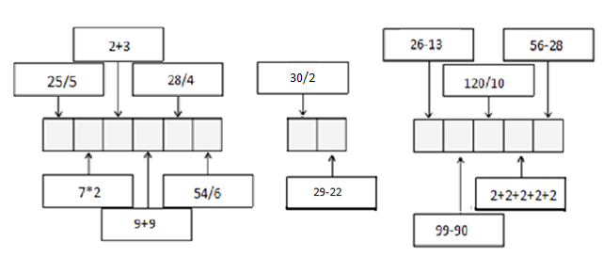
Finn svaret på den Hemmelige meldingen.
Regn ut og skriv bokstavene i de grå rutene.

SIGNALSPOR

– undervisningsopplegg i regi av Newtonrommet i Harstad
Denne posten er en del av Newtonrommets undervisningopplegg og
vi håper den kan få henge her til slutten av juni. Vi tar da ned postene.
Takk for at du viser hensyn!
Newtonlærerne

Post 1B: Løs hemmelig melding
Finn svaret på den Hemmelige meldingen.
Regn ut og skriv bokstavene i de grå rutene.

SIGNALSPOR

– undervisningsopplegg i regi av Newtonrommet i Harstad
Denne posten er en del av Newtonrommets undervisningopplegg og
vi håper den kan få henge her til slutten av juni. Vi tar da ned postene.
Takk for at du viser hensyn!
Newtonlærerne

Post 1C: Løs hemmelig melding
Finn svaret på den Hemmelige meldingen.
Regn ut og skriv bokstavene i de grå rutene.

SIGNALSPOR

– undervisningsopplegg i regi av Newtonrommet i Harstad
Denne posten er en del av Newtonrommets undervisningopplegg og
vi håper den kan få henge her til slutten av juni. Vi tar da ned postene.
Takk for at du viser hensyn!
Newtonlærerne

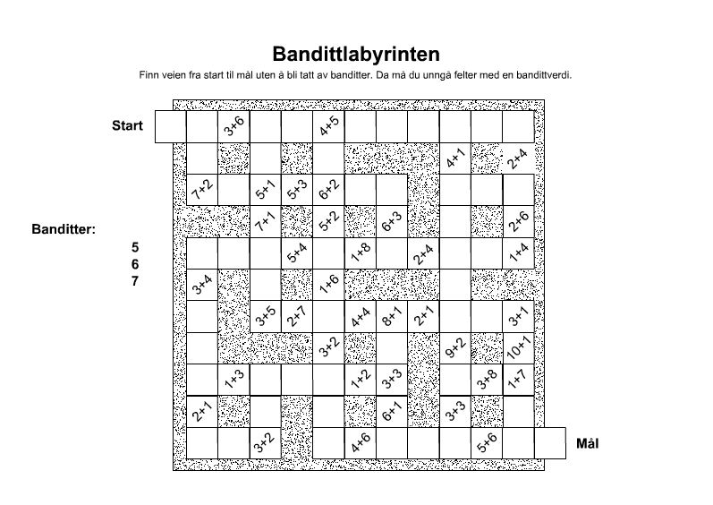
Post 2A: Bandittlabyrinten
Finn veien fra start til mål
Uten å bli tatt av banditter.
Da må du unngå felter med
en bandittverdi!

SIGNALSPOR

– undervisningsopplegg i regi av Newtonrommet i Harstad
Denne posten er en del av Newtonrommets undervisningopplegg og
vi håper den kan få henge her til slutten av juni. Vi tar da ned postene.
Takk for at du viser hensyn!
Newtonlærerne
Post 2B: Bandittlabyrinten
Finn veien fra start til mål
Uten å bli tatt av banditter.
Da må du unngå felter med
en bandittverdi!

SIGNALSPOR

– undervisningsopplegg i regi av Newtonrommet i Harstad
Denne posten er en del av Newtonrommets undervisningopplegg og
vi håper den kan få henge her til slutten av juni. Vi tar da ned postene.
Takk for at du viser hensyn!
Newtonlærerne

Post 2C: Bandittlabyrinten

Finn veien fra start til mål
Uten å bli tatt av banditter.
Da må du unngå felter med
en bandittverdi!

SIGNALSPOR

– undervisningsopplegg i regi av Newtonrommet i Harstad
Denne posten er en del av Newtonrommets undervisningopplegg og
vi håper den kan få henge her til slutten av juni. Vi tar da ned postene.
Takk for at du viser hensyn!
Newtonlærerne

Post 3A: Løs Sudoku
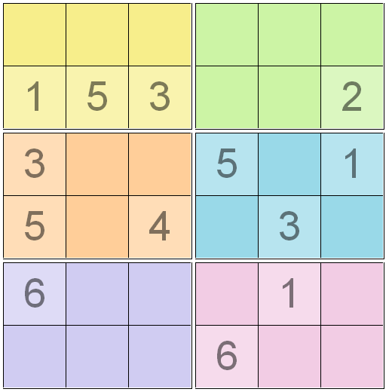
REGEL:

Alle tallene fra
1-6 skal stå i hver av de fargede rutene, i vannrett og loddrett linje.

SIGNALSPOR

– undervisningsopplegg i regi av Newtonrommet i Harstad
Denne posten er en del av Newtonrommets undervisningopplegg og
vi håper den kan få henge her til slutten av juni. Vi tar da ned postene.
Takk for at du viser hensyn!
Newtonlærerne

Post 3B: Løs Sudoku
REGEL:

Alle tallene fra
1-6 skal stå i hver av de fargede rutene, i vannrett og loddrett linje.

SIGNALSPOR

– undervisningsopplegg i regi av Newtonrommet i Harstad
Denne posten er en del av Newtonrommets undervisningopplegg og
vi håper den kan få henge her til slutten av juni. Vi tar da ned postene.
Takk for at du viser hensyn!
Newtonlærerne

Post 3C: Løs Sudoku
REGEL:

Alle tallene fra
1-6 skal stå i hver av de fargede rutene, i vannrett og loddrett linje.

SIGNALSPOR

– undervisningsopplegg i regi av Newtonrommet i Harstad
Denne posten er en del av Newtonrommets undervisningopplegg og
vi håper den kan få henge her til slutten av juni. Vi tar da ned postene.
Takk for at du viser hensyn!
Newtonlærerne

Post 4A: Mål vinklene
2.
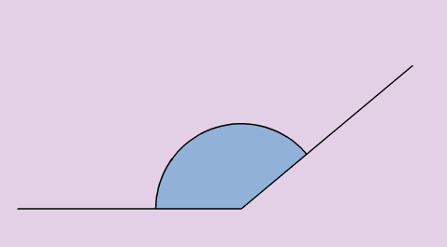
1.

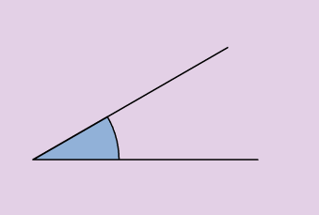
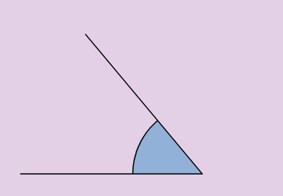
4.
3.

SIGNALSPOR

– undervisningsopplegg i regi av Newtonrommet i Harstad
Denne posten er en del av Newtonrommets undervisningopplegg og
vi håper den kan få henge her til slutten av juni. Vi tar da ned postene.
Takk for at du viser hensyn!
Newtonlærerne

Post 4B: Mål vinklene
2.
1.

4.
3.

SIGNALSPOR

– undervisningsopplegg i regi av Newtonrommet i Harstad
Denne posten er en del av Newtonrommets undervisningopplegg og
vi håper den kan få henge her til slutten av juni. Vi tar da ned postene.
Takk for at du viser hensyn!
Newtonlærerne

Post 4C: Mål vinklene
2.
1.

4.
3.

SIGNALSPOR

– undervisningsopplegg i regi av Newtonrommet i Harstad
Denne posten er en del av Newtonrommets undervisningopplegg og
vi håper den kan få henge her til slutten av juni. Vi tar da ned postene.
Takk for at du viser hensyn!
Newtonlærerne

